Попова Татьяна Николаевна 238-791-782

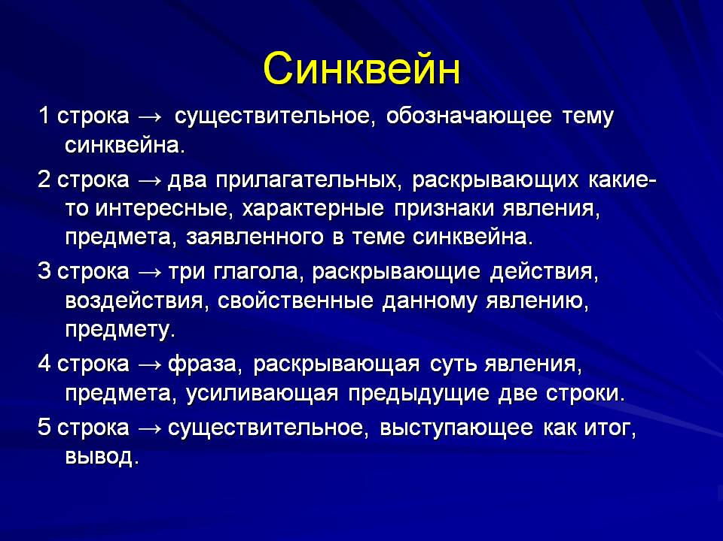

Попова Татьяна Николаевна 238-791-782

1.
2.
3.
4.
5.
CINQUAIN

